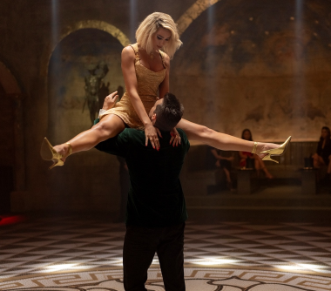
Argylle: Tajný agent
(Argylle)
Premiéra: 8. 2. 2024

UIP – Universal, USA, 2024
Réžia: Matthew Vaughn
Scenár: Jason Fuchs
Kamera: George Richmond
Hudba: Lorne Balfe
Hrajú: Bryce Dallas Howard, Sam Rockwell, Henry Cavill, John Cena, Dua Lipa, Bryan Cranston, Sofia Boutella, Ariana DeBose, Catherine O’Hara, Samuel L. Jackson

Autori špionážnych trilerov by si mali dávať pozor, aby sa ich zápletky nebezpečne nepriblížili realite. Mohli by skončiť tak, že po nich pôjdu skutoční tajní agenti. Matthew Vaughn, tvorca úspešnej série Kingsman, prichádza s ďalšou akčnou jazdou plnou zvratov, prekvapení a neodolateľného humoru.

Spisovateľka Elly Conway (Bryce Dallas Howard) sa preslávila sériou románov o tajnom agentovi Argylovi (Henry Cavill), ktorý ide po stopách Jamesa Bonda a zachraňuje ľudstvo pred šialencami všetkého druhu. Príbeh jej najnovšej knihy opisuje jeho boj s mocným syndikátom, ktorý plánuje ovládnuť svet. Detaily zápletky sa pozoruhodne zhodujú s plánmi, ktoré sa chystá uskutočniť skutočný zločinecký syndikát. Musia sa rozhodnúť, čo s Elly urobia, aby ich náhodou neprezradila. Je to len náhoda, alebo spolupracuje s niekým dobre informovaným? Bude stačiť si ju vypočuť? Alebo ju treba rovno zlikvidovať? Je jasné, že spisovateľkin veľmi pokojný život v idylickom ústraní, kde jej robí spoločnosť len jej kocúr Alfie, sa práve skončil. Ocitla sa v šialenom kolotoči, ktorý nemá šancu zastaviť ani spomaliť. Našťastie sa v jej živote objaví "špión, ktorý ,,kope,, za dobrých" (Sam Rockwell) a podobne ako Argyle v jej románoch jej pomáha prežiť. Skutočný život je však často oveľa komplikovanejší ako príbehy v knihách.

"Argylle vás určite prekvapí," hovorí o svojom filme Matthew Vaughn. "Diváci, ktorí naň pôjdu do kina, budú mať určité očakávania na základe mojich filmov, ktoré videli. Myslím, že ich určite naplníme, ale môžem im sľúbiť, že ich čaká oveľa viac," dodáva režisér.

Film sa môže pochváliť hviezdnym obsadením, v ktorom sa okrem Henryho Cavilla v úlohe tajného agenta a Johna Ceny jeho partnera predstavia napríklad Samuel L. Jackson a Bryan Cranston či populárna speváčka Dua Lipa.

Prístupnosť: nevhodné pre vekovú skupinu maloletých do 15 rokov
Obsahové deskriptory: násilie
Žáner: akčná komédia
Verzia: anglicky so slovenskými titulky
Minutáž: 139 min
Formát: 2D DCP, zvuk 5.1, 7.1, ATMOS
Monopol do: 1. 2. 2027

